
Universidad Técnica Nacional
Carrera Ingeniería del Software
Documento Escrito:
Análisis y Corrección de Vulnerabilidades
SQL Injection en Aplicación Web Real
Mini Laboratorio
Curso: Calidad del Software
Modalidad: Trabajo en pareja
Integrantes: Obed Cisneros López, Julián Francisco Aguilar
Nombre del profesor: José David Carvajal Jiménez

2. Introducción
En este laboratorio se trabajó con una aplicación web vulnerable desarrollada en Python con Flask y SQLite. El objetivo fue identificar vulnerabilidades reales, explotarlas para comprender su impacto y posteriormente corregirlas aplicando buenas prácticas de seguridad.

3. Análisis de Vulnerabilidades

V-01: SQL Injection en Login
Descripción del problema:
El sistema construye la consulta SQL directamente con lo que el usuario escribe, sin validación.
Explotación:
admin' --

Impacto:
Es peligrosa debido a que habilita a un usuario malicioso el ingresar a una cuenta sin tener las credenciales correctas. Peor aun en este caso debido a que se ingresa a la cuenta de administrador
Evidencia:
1.
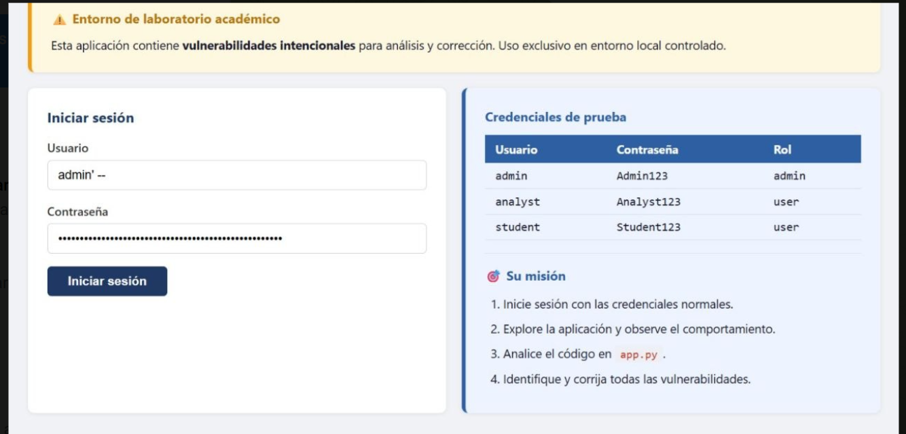
2.
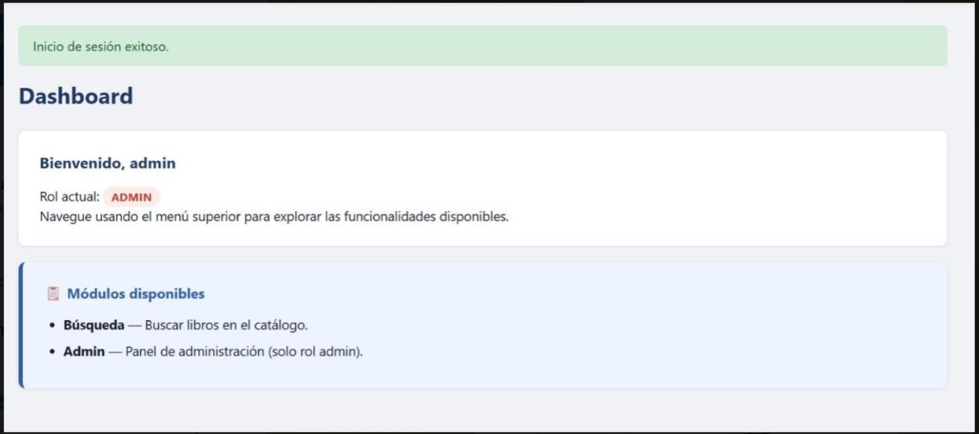

Código corregido:
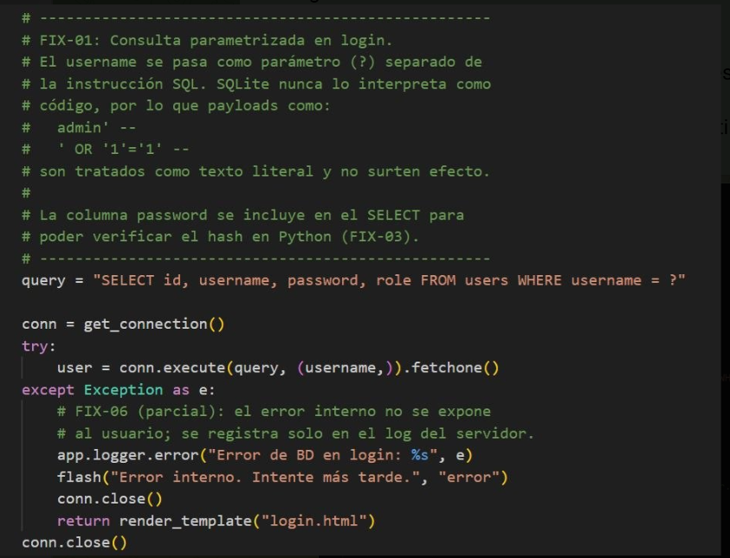

Ataque 2:
Explotación:
‘OR ‘1= ‘1’--
1.
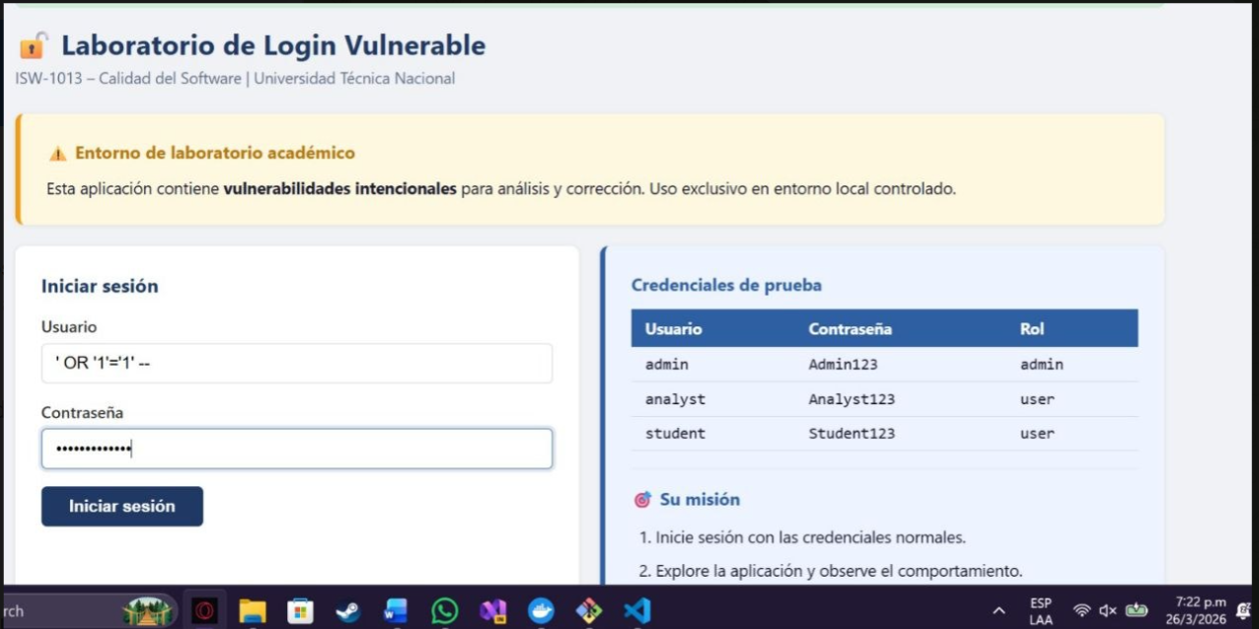
2.
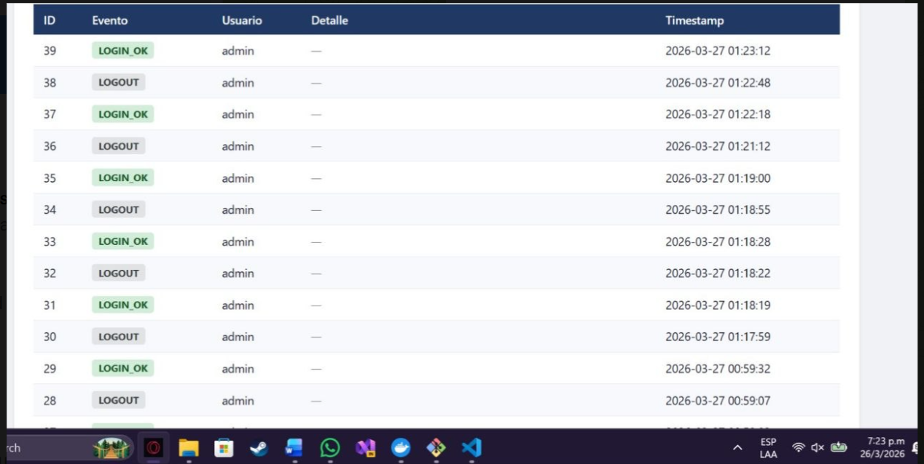

Impacto:
Acceso sin importar los datos ingresados.
Corrección aplicada:
Validación segura del input.

V-02: SQL Injection en Búsqueda
Descripción del problema:
Robo de información sensible del Sistema.
Explotación:
%' UNION SELECT id, username, password, role FROM users --
Evidencia:
1.
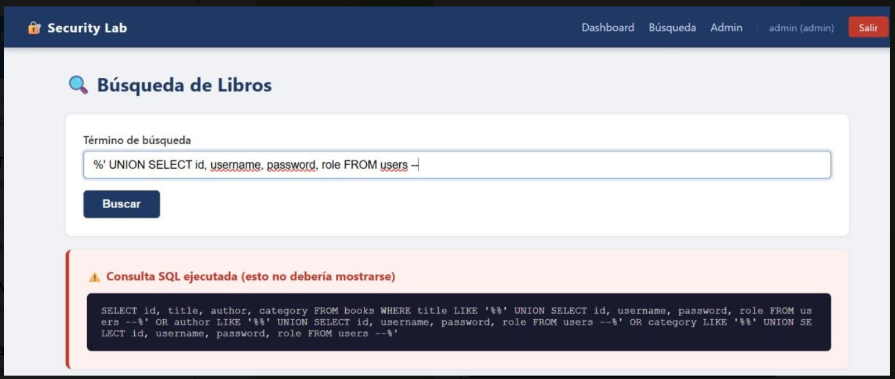
2.
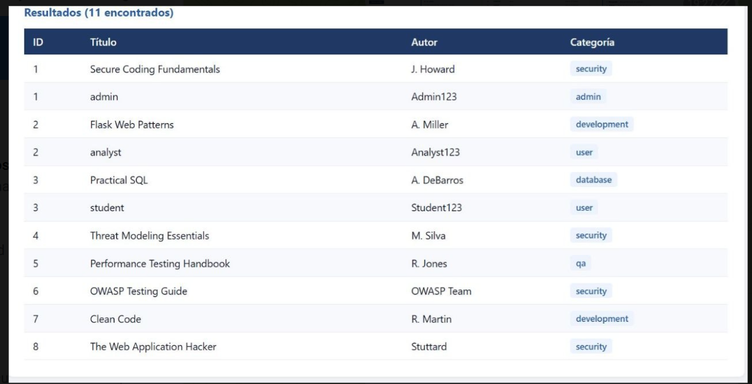

Impacto:
Permite a un atacante acceder a información sensible como usuarios y contraseñas. También puede modificar o eliminar datos, comprometiendo la seguridad del sistema.
Código corregido:
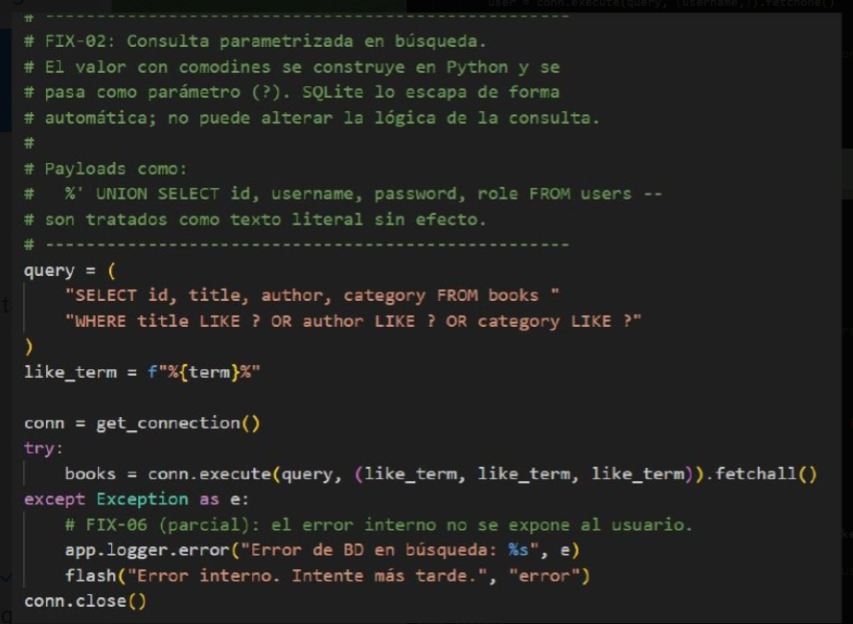

V-03: Contraseñas en texto plano
Descripción del problema:
Las contraseñas se almacenan directamente en la base de datos como texto plano, sin ningún tipo de cifrado o protección, lo que permite que puedan ser leídas fácilmente si alguien accede al sistema.
Evidencia:
1.
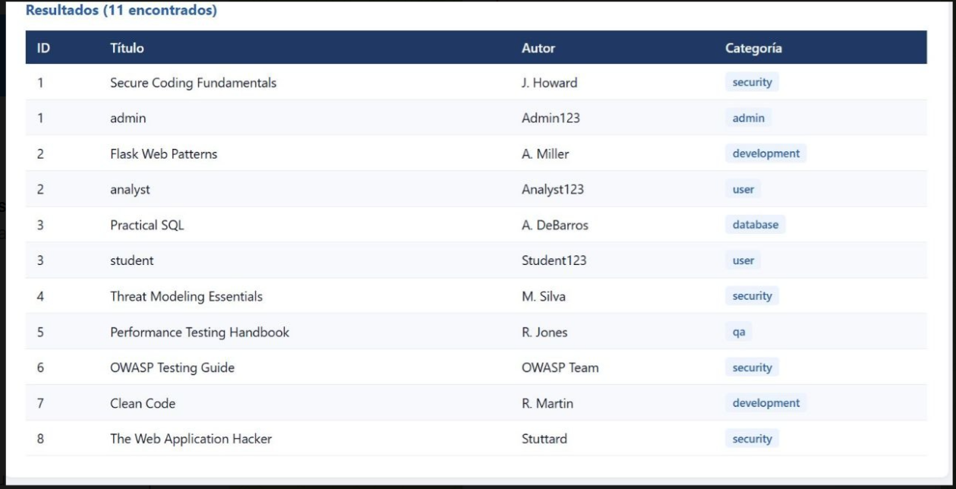
Impacto:
Si la cuenta de Administrador es Vulnerada las demas cuentas tambien lo serán. Además se rompe la privacidad del usuario
Código corregido:
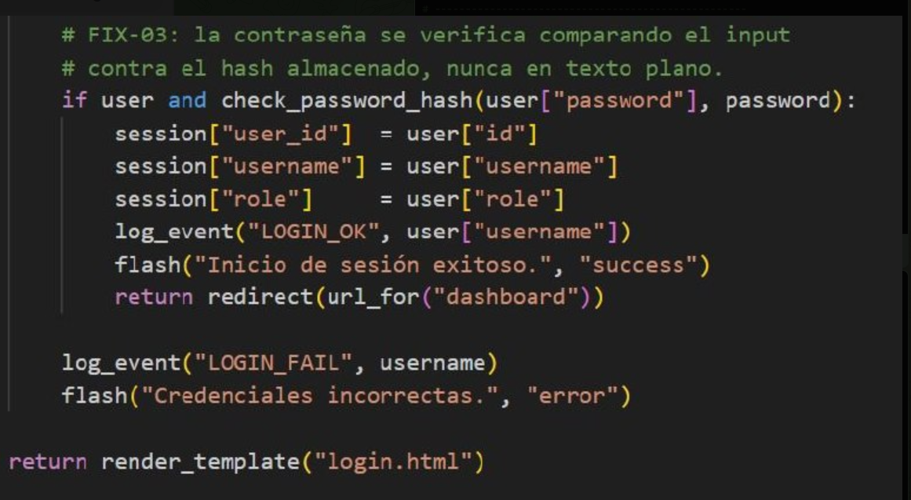
2.
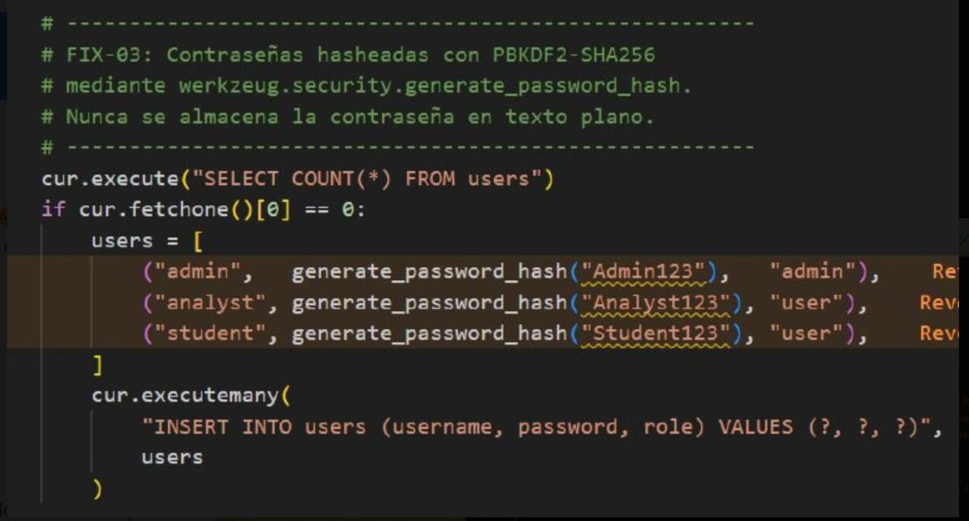

V-04: SECRET_KEY expuesta
Descripción:
La clave secreta está escrita directamente en el código fuente.
Evidencia:
1.
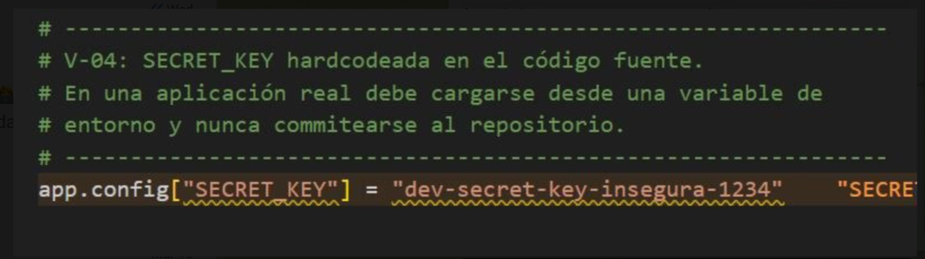

Impacto:
La llave queda expuesta lo que pone en riesgo el control de la base de datos del sistema

Código corregido:
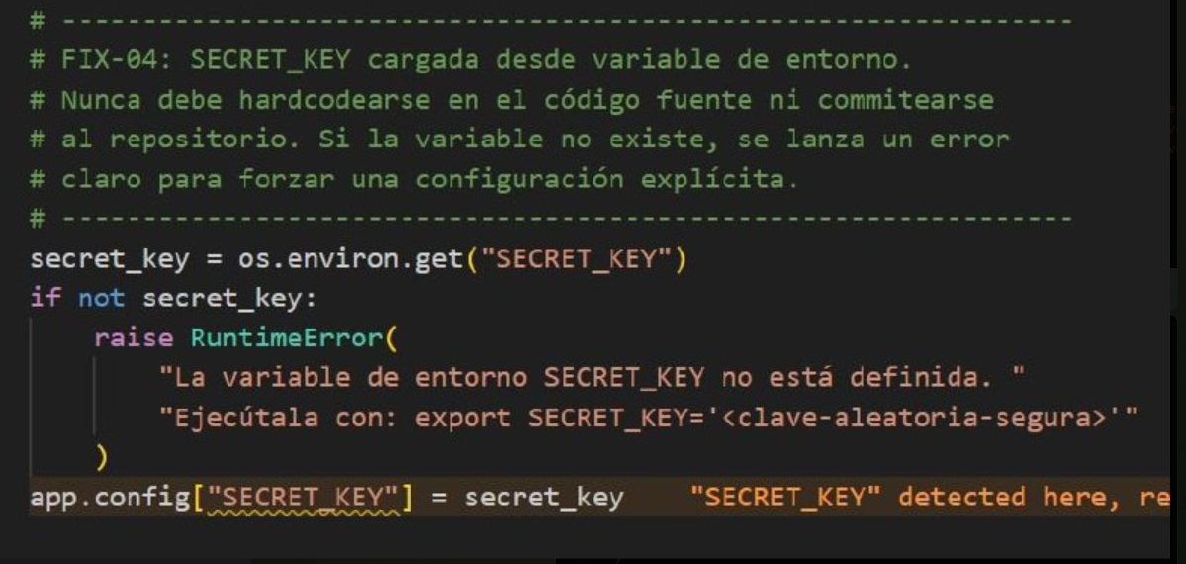

V-05: debug=True
Descripción:
El modo debug está activado en producción.
Evidencia:
1.
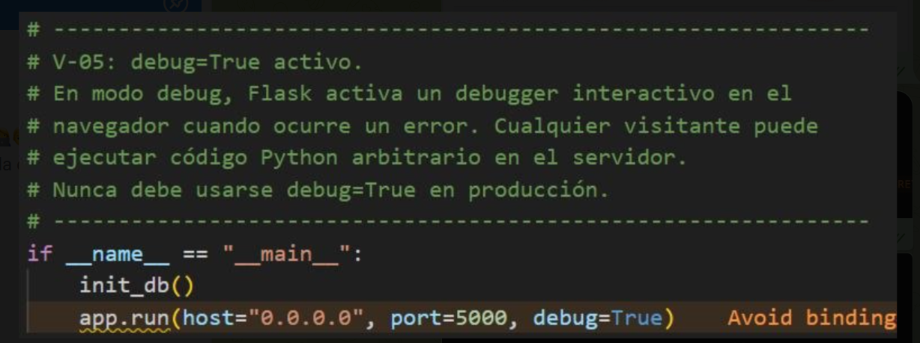

Impacto:
Esto permite cambios a nivel de codigo en la base de datos si se llega a habilitar el modod debugger. Dandole así a un exploiter o usuario malicioso la capacidad de Dañar o modificar a su antojo todo el sistema.

Codigo corregido:
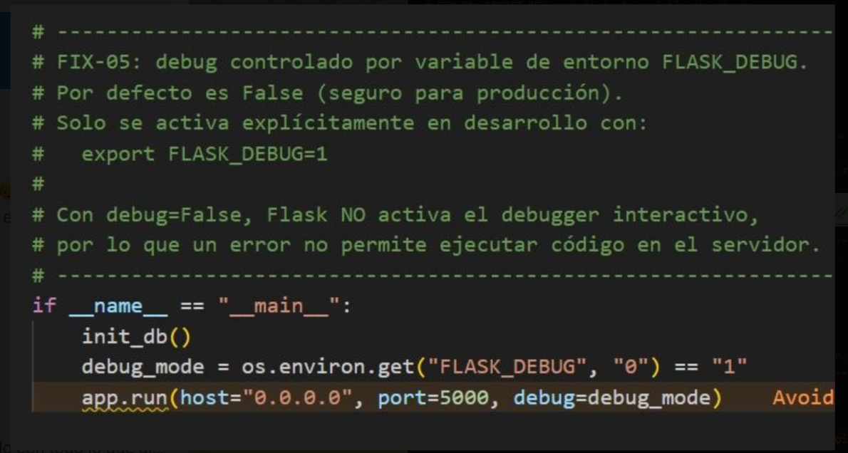

V-06: Query SQL expuesta
Descripción:
El sistema muestra las consultas SQL en la interfaz.
Evidencia:
1.
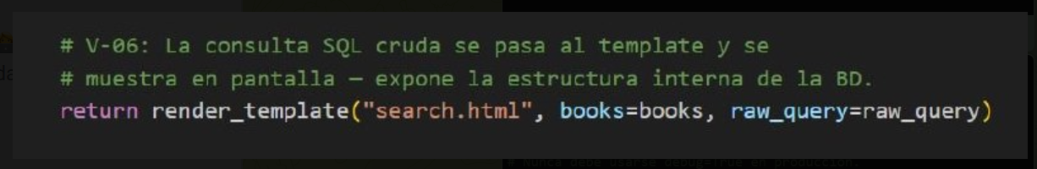

Impacto:
Al hacer una busqueda se le muestra al usuario la busqureda completa en SQL sin ningun tipo de filtro lo que le da al usuario información que no deberia tener y puede ser utilizada de manera maliciosa para extraer información

Código corregido:
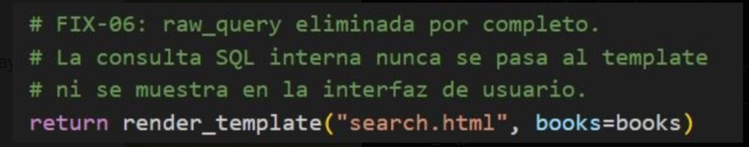

V-07: Acceso al menú Admin
Descripción:
El menú de administrador es visible para todos los usuarios.
Evidencia:
1.
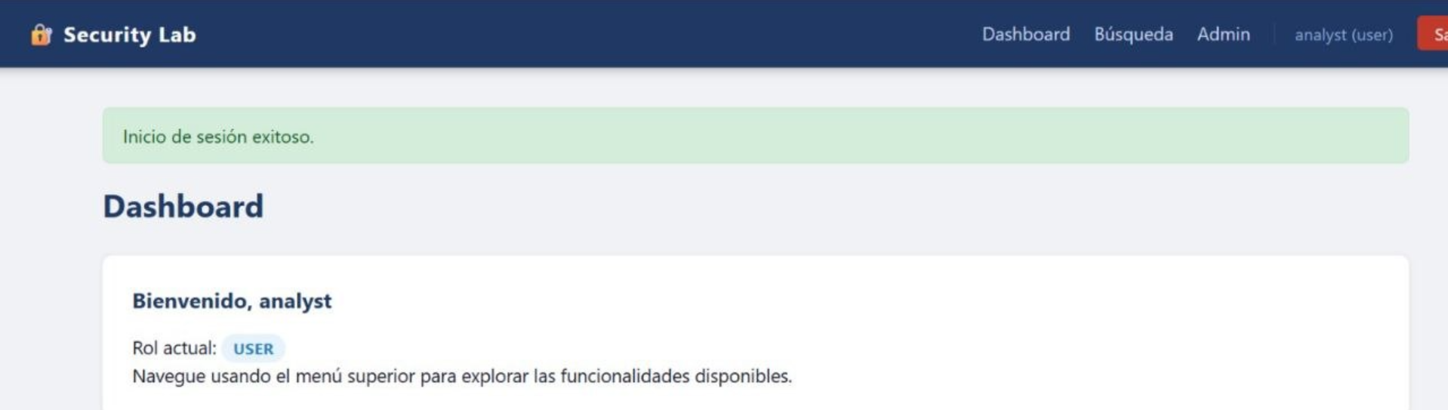

Impacto:
Solamente el Administrador debería ser capaz de ver la opción Administrador o Admin
Código corregido:
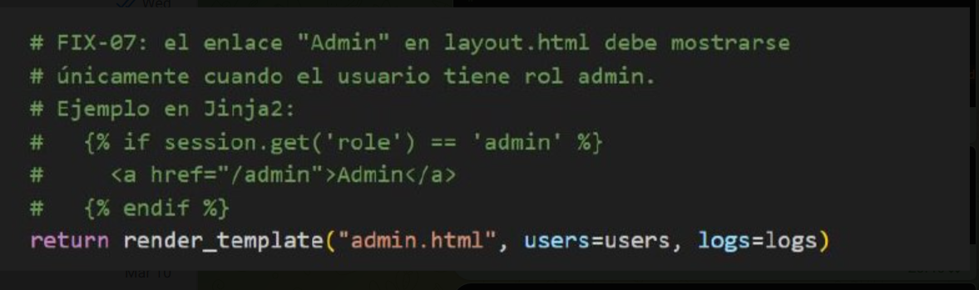

V-08: Falta de protección CSRF
Descripción:
Los formularios no tienen protección contra ataques CSRF.
Evidencia:
1.
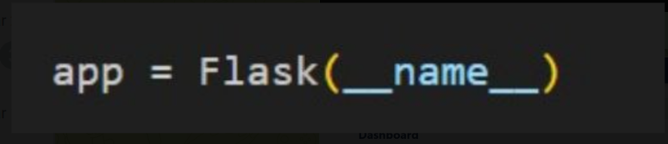
2.
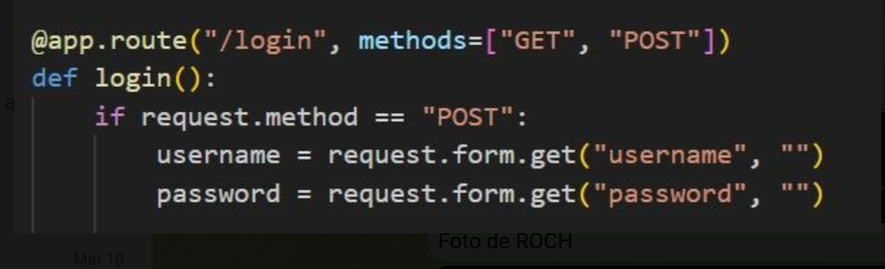

Impacto:
No genera un token de uso único por lo que exploiters al tomar control de dicho token puede acceder a la base de datos mediante el mismo en cualquier momento

Código corregido:
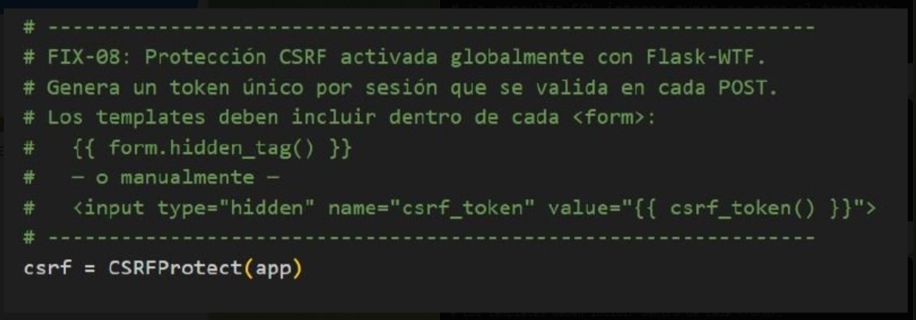

4. Resultados Finales
Después de aplicar las correcciones a las vulnerabilidades identificadas, el sistema presenta mejoras significativas en su seguridad. El proceso de autenticación funciona correctamente y ya no es posible acceder sin credenciales válidas.
Las vulnerabilidades de tipo SQL Injection fueron eliminadas, tanto en el login como en la búsqueda, evitando así el acceso no autorizado a la base de datos. Además, las contraseñas ahora se almacenan de forma segura mediante hashing, reduciendo el riesgo de exposición.
El acceso al panel de administración fue restringido correctamente según el rol del usuario, y se eliminaron las fugas de información sensible como consultas SQL y mensajes de error detallados.
Finalmente, se implementaron medidas adicionales como la protección CSRF y la correcta gestión de la clave secreta, logrando un sistema más robusto y seguro frente a posibles ataques.

5. Conclusiones
Se entiende como los ataques SQL pueden vulnerar un sistema mal creado o con vulnerabilidades, además una vulnerabilidad puede abrir la puerta a muchas otras por ejemplo, La vulnerabilidad #1 garantiza el acceso de Administrador a un usuario dañino. Luego si el administrador accede a la sección admin puede obtener las contraseñas de todos los usuarios debido a que no se encontraban encriptadas, definitivamente lo mas dificil fue la sintaxis de python y el poco conocimiento propio sobre el correcto desarrollo de bases de datos, ya que en realidad ninguno de los integrantes del grupo ha realizado una conexión anteriormente a una aplicación, ya sea de escritorio o web.
La mayoría de vulnerabilidades son sumamente graves. La única que personalmente creemos que es "Menos importante" es la numero 7. Si los usuarios no deberían ver la opción de admin pero siempre y cuando no puedan ingresar no hay un daño real. Pero igualmente esto no quita que es una vulnerabilidad que hay que resolver

